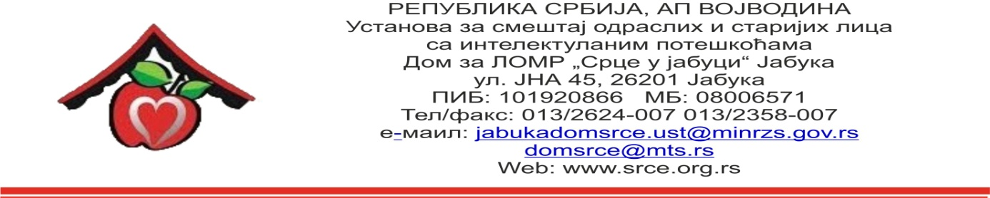

Број: 4314
Датум: 17.10.2017.

OБАВЕШТЕЊЕ О ЗАКЉУЧЕНОМ УГОВОРУ
ЈНМВ 26/2017
ОПРЕМА ЗА ПОЉОПРИВРЕДУ

- Подаци о јавној набавци:

Предмет јавне набавке | ОПРЕМА ЗА ПОЉОПРИВРЕДУ  ОРН 16160000
Редни број јавне набавке | 26/17
Процењена вредност јавне набавке без ( без ПДВ-а) | 1.646.788,93 динара
Вредност уговора о јавној набавци (без ПДВ-а) | 1.624.540,50 динара
Вредност уговора о јавној набавци (са ПДВ-ом) | 1.949.450,00 динара

- Критеријум за доделу уговора:
Најнижа понуђена цена.
- Број примљених понуда: једна
- Најнижа понуђена цена: 1.624.540,50 динара
- Датум доношења одлуке о закључењу уговора: 16.10.2017.
- Датум закључења уговора: 16.10.2017.
- Подаци о понуђачу: AGROCENTAR VOLOĐA DOO, ПАНЧЕВО
ПИБ: 103510360, МБ: 08821062
- Период важења уговора: По испоруци добра
- Околности које представљају основ за измену уговора: нема

